***Práca s textovými súbormi***

1. V textovom súbore ***virusy.txt*** je aktuálny zoznam počítačových vírusov zachytených v školskej počítačovej sieti, pričom na každom riadku je uvedený názov počítača a názov vírusu. Vytvorte program, ktorý načíta tento zoznam do vhodnej štruktúry a vypíše koľkokrát sa ktorý vírus objavil v PC sieti.
2. Zo stanice TANAP-u vypustili po vyliečení medveďa. V snahe zistiť jeho zvyky, pripevnili mu vysielačku, ktorá každý deň v tú istú hodinu vysielala zmenu polohy medveďa (zmenu súradnice *x* a zmenu súradnice *y*) vzhľadom k pozícii z predchádzajúceho dňa. Údaje boli zaznamenávané do textového súboru ***medved.txt***ako celočíselné hodnoty v metroch. V jednom riadku sú vždy dve čísla z jedného dňa. Stanica TANAP-u je na pozícii [0,0]. Prvý riadok v súbore je záznam z prvého dňa.

Vytvorte program, ktorý vypočíta:

* koľko dní bol medveď sledovaný
* dĺžku trasy, ktorú medveď za celý čas prešiel

1. V súbore ***zakodovany_obrazok.txt*** je zapísaný čiernobiely obrázok. V prvom riadku súboru sú rozmery obrázka - prvé číslo predstavuje šírku obrázka (počet pixelov v riadku) a druhé číslo predstavuje jeho výšku (počet pixelov v stĺpci). Každý riadok obrázka je zapísaný v samostatnom riadku textového súboru. Tieto riadky nasledujú postupne za prvým riadkom s jeho rozmermi. Riadok obrázka je zapísaný číslami 0 a 1, pričom 0 predstavuje bielu farbu a 1 čiernu. Čísla sú oddelené medzerou.

Ukážka formátu textového súboru:

8 5

0 1 0 1 0 1 0 1

1 0 1 0 1 0 1 0

0 1 0 1 0 1 0 1

1 0 1 0 1 0 1 0

0 1 0 1 0 1 0 1

Vytvorte program, ktorý:

1. vypíše celkový počet pixelov obrázka a počet jednotiek,
2. vykreslí obrázok zadaný v súbore na obrazovku: každý pixel vykreslí ako malý štvorček. V programe nastavte jeho veľkosť pomocou premennej strana.
3. Pani Katarína spracúva mesačné merania z jednotlivých meteorologických staníc z celého Slovenska. V textovom súbore ***sliac.txt***zaslanom z meteorologickej stanice Sliač sú uložené tieto údaje: v jednom riadku je znamienko teploty, teplota v celých stupňoch Celzia a typ oblačnosti (JJ – jasno, PO – polooblačno, PJ – polojasno, OO – oblačno). Vytvorte program, ktorý načíta z klávesnice typ oblačnosti, ktorá nás zaujíma a vypíše počet dní, v ktorých bola zadaná oblačnosť. Upravte program tak, aby vypísal najvyššiu a najnižšiu nameranú teplotu.
4. Vytvorte program, ktorý prečíta textový súbor ***vstup.txt*** a vytvorí nový textový súbor ***vystup.txt***, v ktorom budú len tie riadky zo vstupného súboru, ktoré sú palindrómy. Na testovanie palindrómu vytvorte vlastnú funkciu, ktorá bude podľa vás najlepším riešením.
5. V školskej jedálni je elektronický stravovací systém. Študenti si môžu na nasledujúci deň označiť jedlo podľa ponuky. Na výber sú vždy štyri jedlá označené farbami: zelená, červená, modrá a oranžová. Vytvorte program na výber jedla s týmito vlastnosťami: Na obrazovke sa vykreslia vedľa seba štyri štvorce postupne vyplnené zelenou, červenou, modrou a oranžovou farbou a nadpis programu (viď ukážku). Jedlo si označujeme kliknutím myšou na farebný štvorec. Programu pomocou vstupného poľa zadávame identifikačné číslo študenta. Po kliknutí na niektorý štvorec sa do textového súboru ***vyber_jedla.txt*** zapíše nový riadok, ktorý obsahuje identifikačné číslo študenta, medzeru a znak označujúci vybrané jedlo (z – zelené, c – červené, m – modré, o – oranžové). Program nereaguje na kliknutia mimo vykreslených obdĺžnikov, objednávku nezapíše do súboru, keď nie je vyplnený kód študenta, a po každom spustení vymaže pôvodný obsah súboru ***vyber_jedla.txt***.

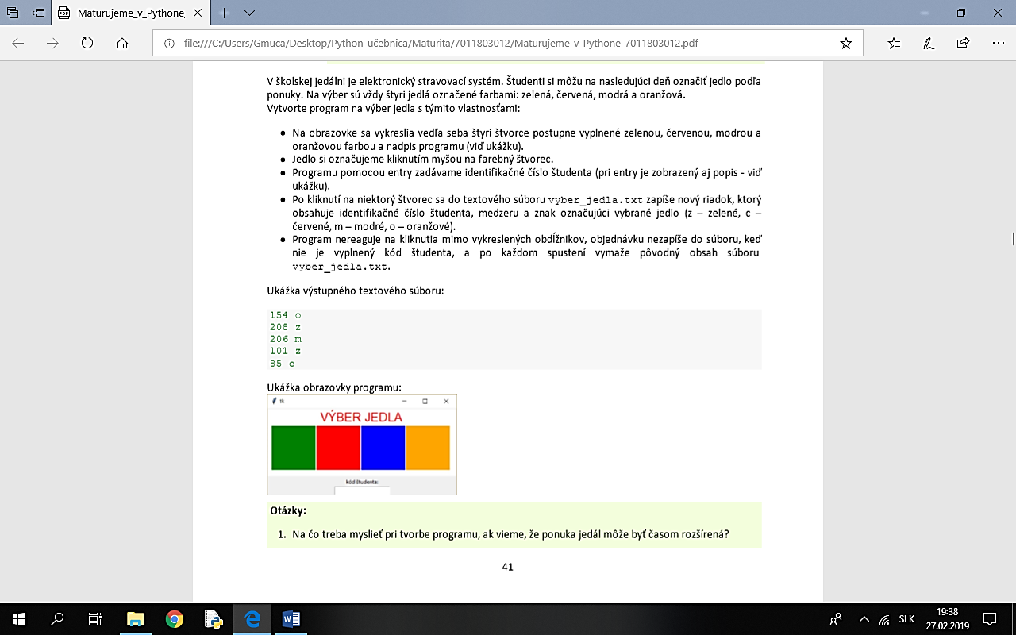

Ukážka výstupného textového súboru:

154 o

208 z

206 m

101 z

85 c

1. Do súboru ***krstne_mena*** sme zapísali pohlavie (ch alebo d) a krstné mená žiakov našej školy.

* Vytvorte program, ktorý z údajov v súbore ***krstne_mena***zistí frekvenciu výskytu jednotlivých mien.
* Vypíše najčastejšie dievčenské a najčastejšie chlapčenské meno.

1. Nákupné centrum pripravilo pre svojich zákazníkov zľavovú akciu. Pri každom nákupe min. 3 druhov tovaru získa zákazník zľavu 5% na najvyššiu položku z nákupu. Vytvorte program, ktorý prečíta zo súboru ***nakup.txt*** sumy jednotlivých položiek a vypíše:

* hodnotu nákupu bez zľavy,
* hodnotu položky, na ktorú sa uplatní zľava
* výslednú hodnotu nákupu so zľavou.